本周是本学期的第三周，为让大家可以拥有更加舒适的住宿体验，院公寓自律部例行开展每周的寝室内务卫生检查。在各位同学的积极配合下，本周工作有序地开展。
文学与传媒学院寝室卫生检查数据结果如下：
优秀寝室数量：9个
合格寝室数量：208个
不合格寝室数量：0个
寝室优秀率：4.15%
寝室合格率：95.85%
寝室不合格率：0%
优秀寝室展示：
滨海校区：
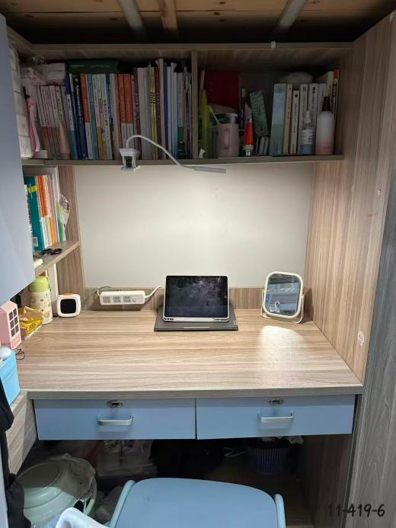
11-419-6

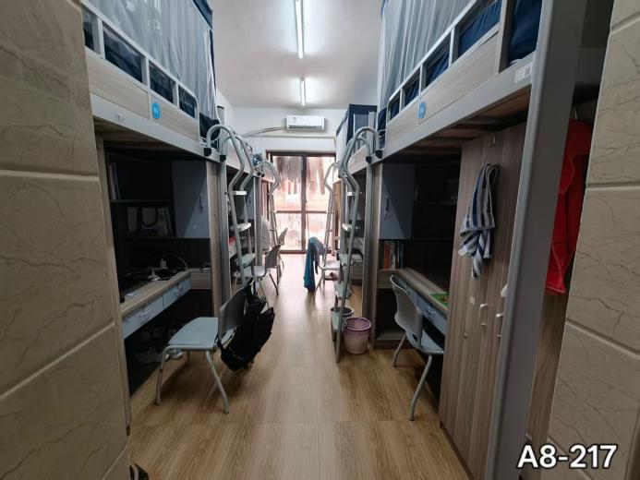
8-217
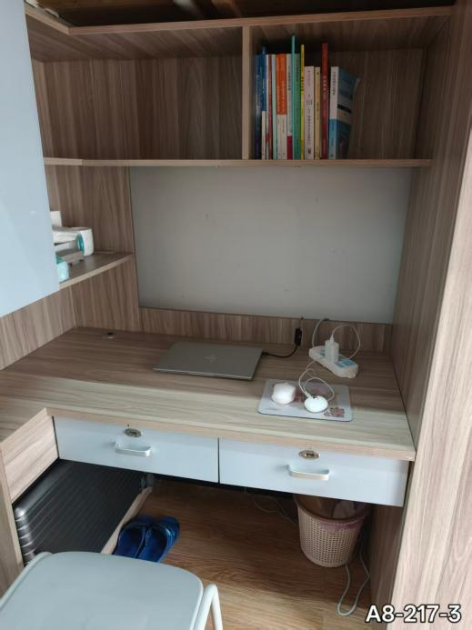
8-217-3
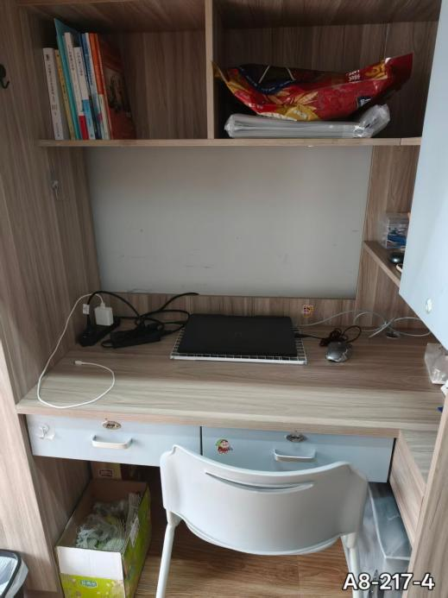
8-217-4
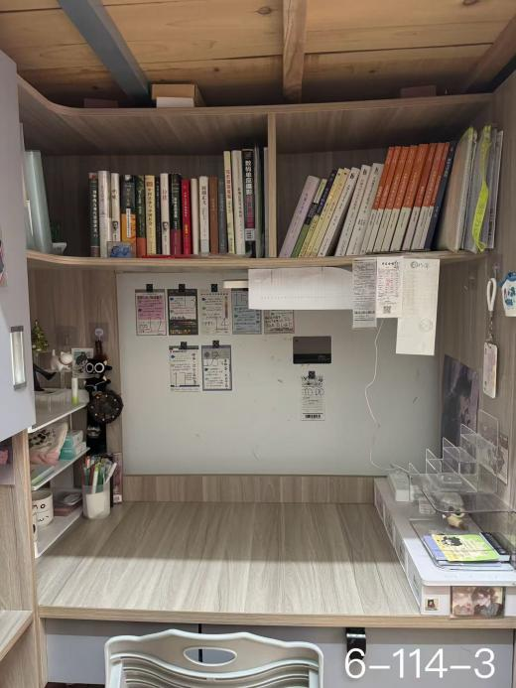
6-114-3
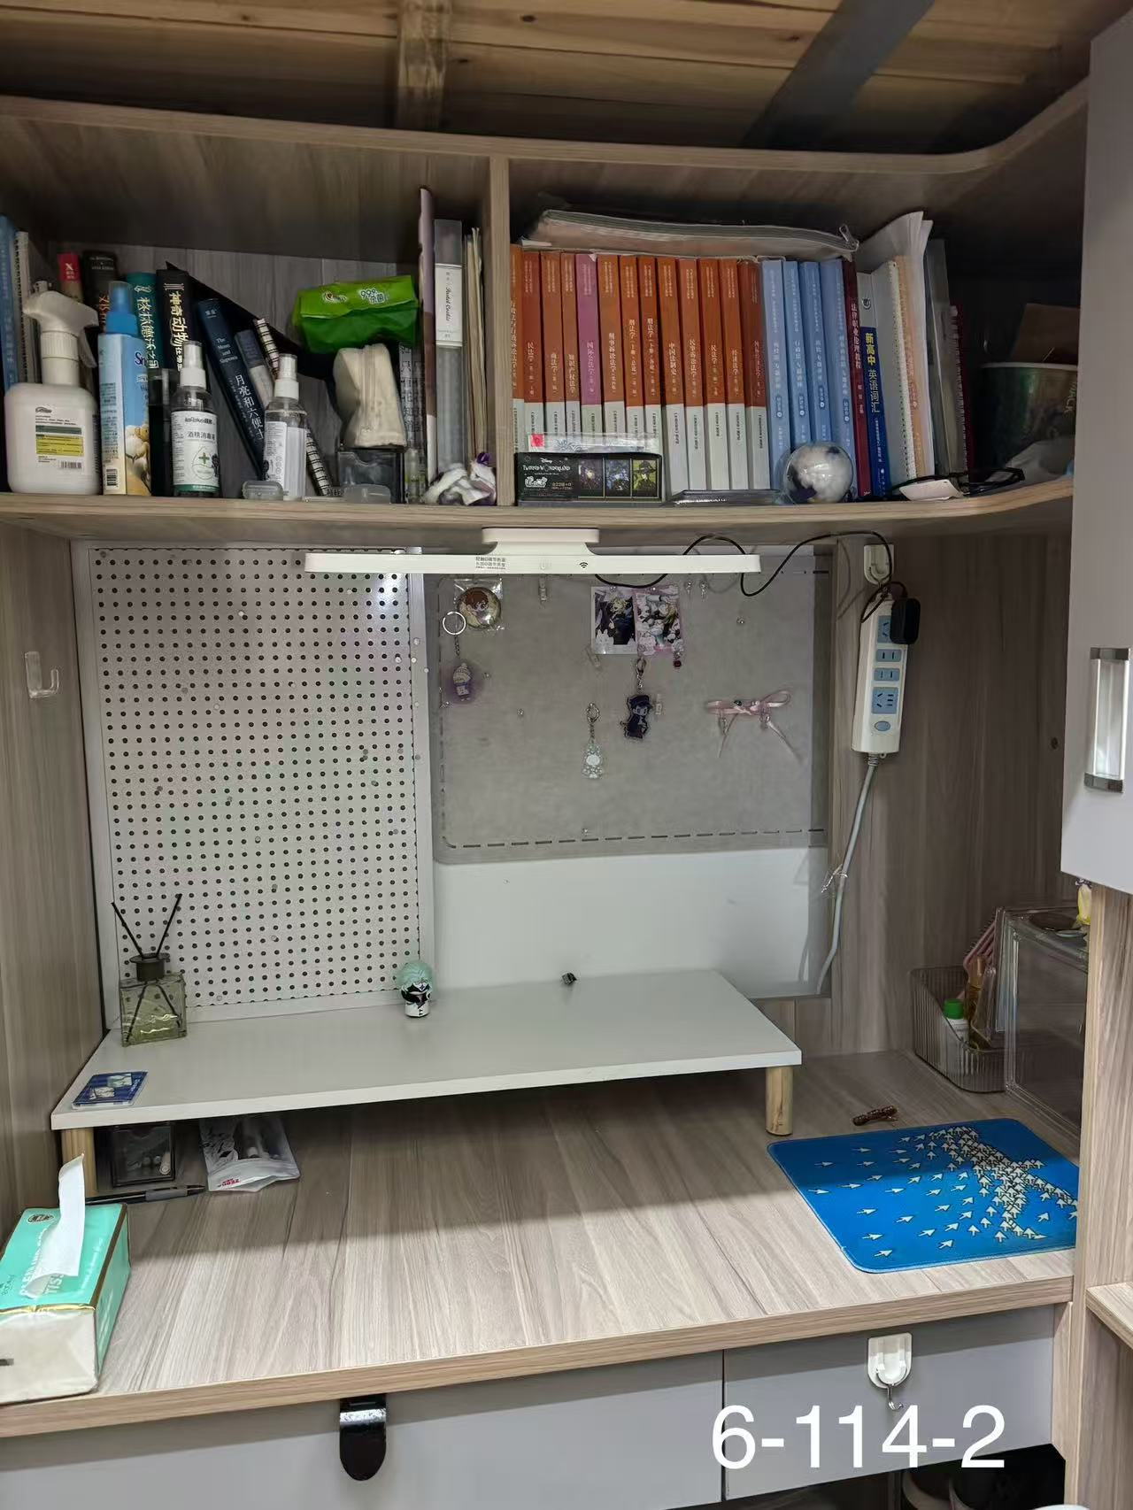
6-114-2
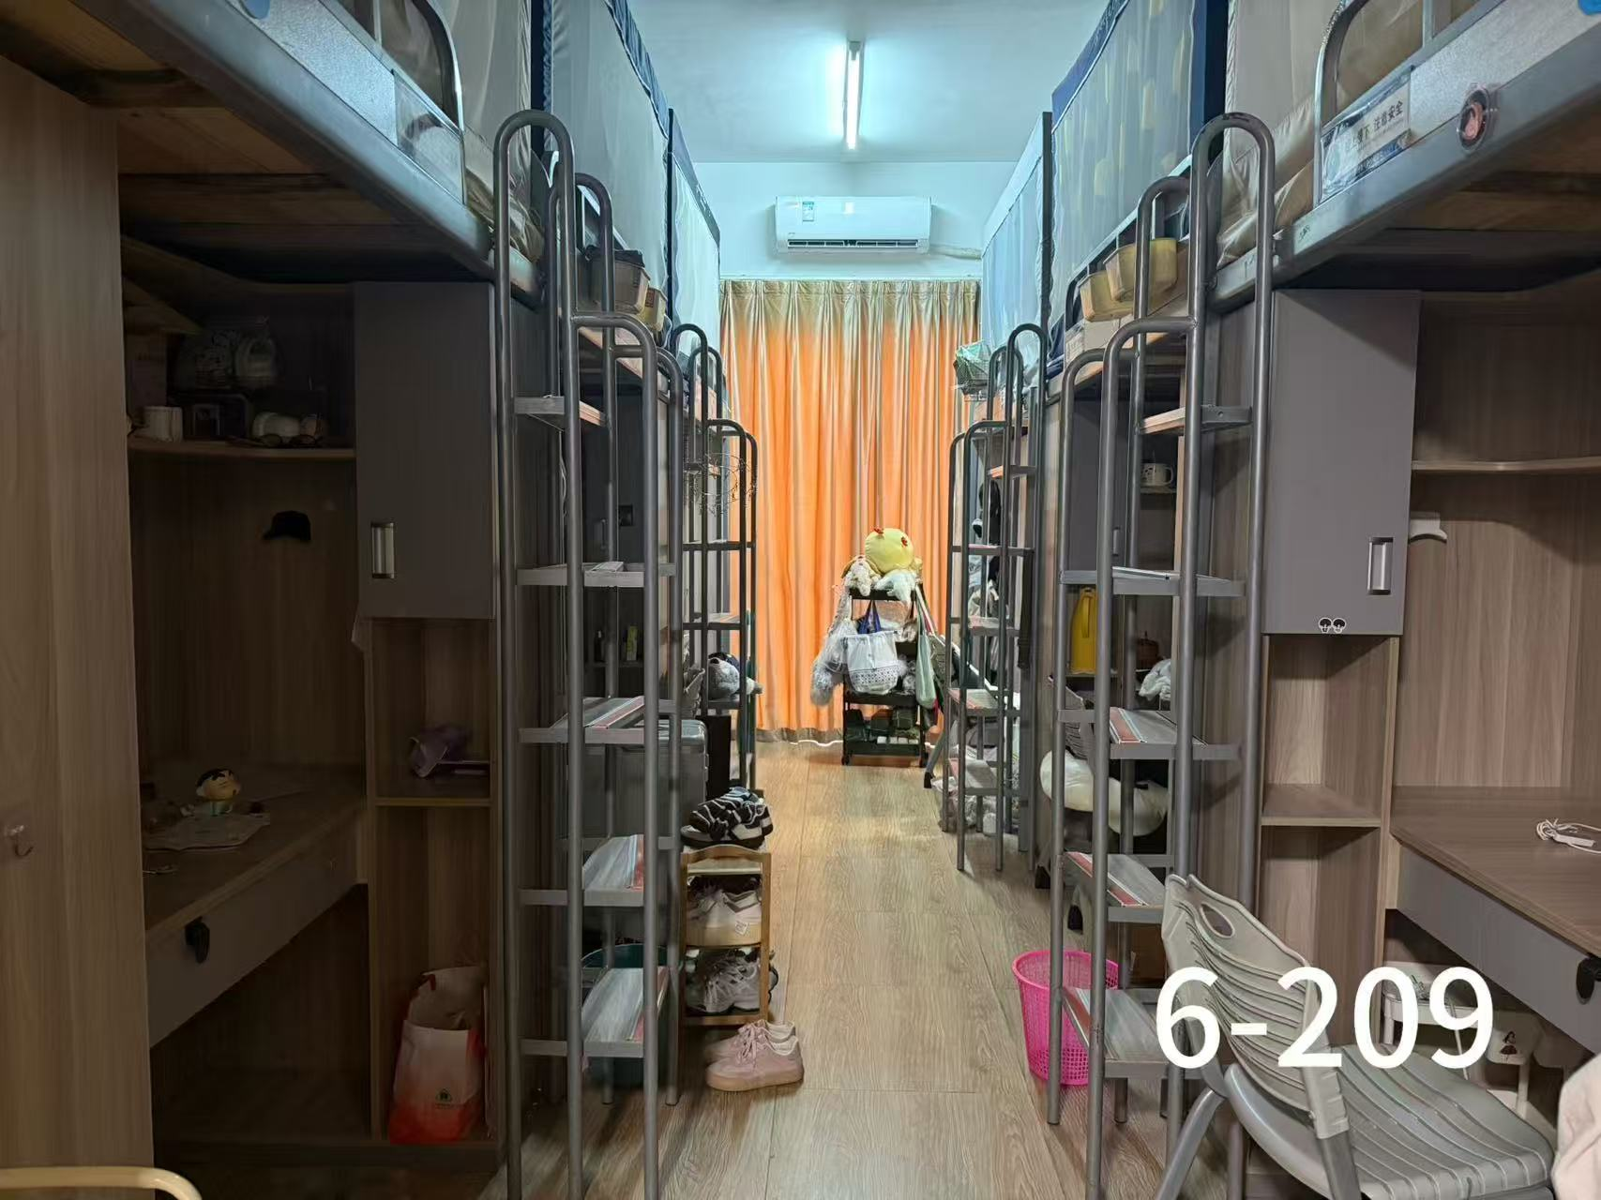
6-209
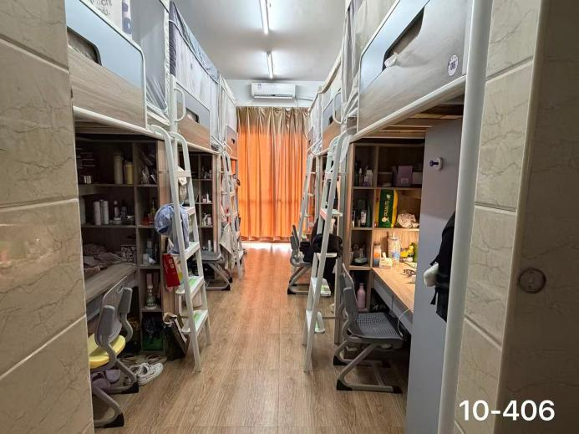
10-406
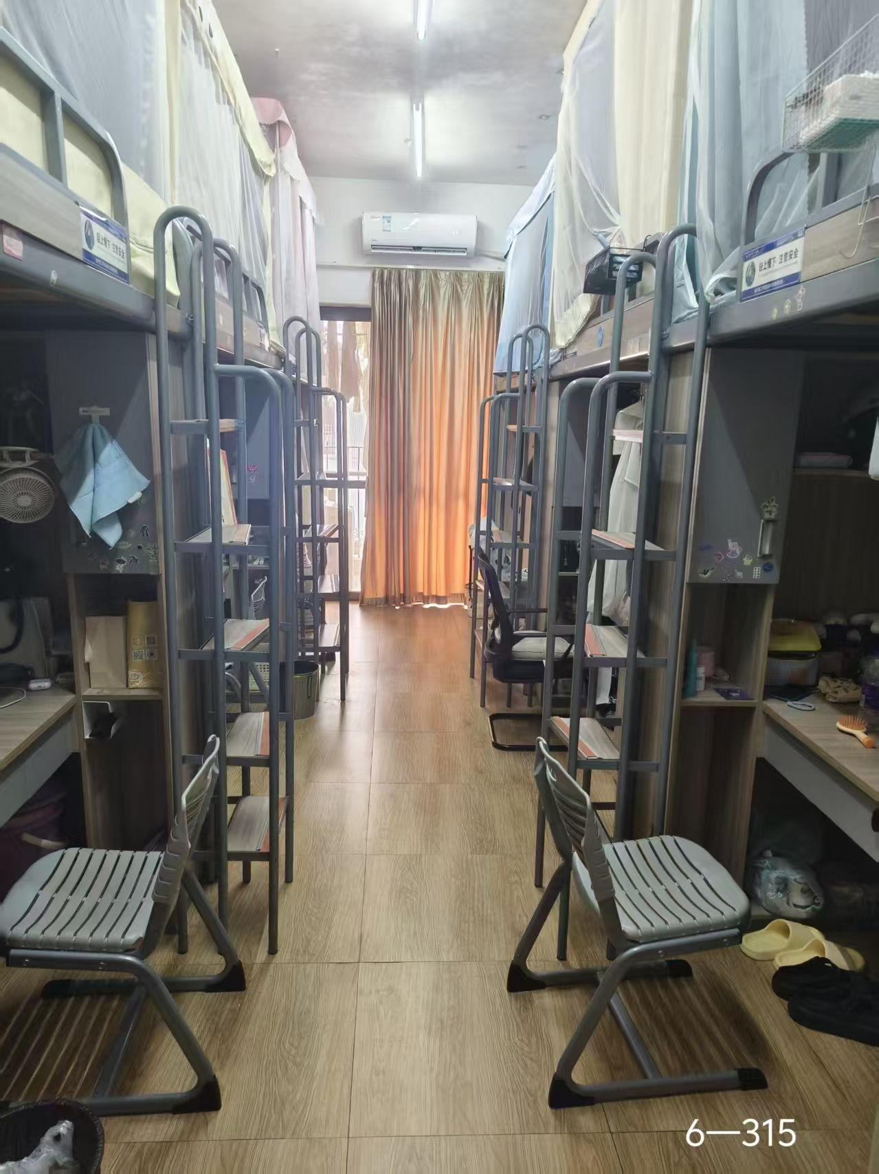
6-315

本周检查中9处为优秀寝室，其余均为合格寝室，望滨海校区的寝室继续保持整洁干净，不断改进，争取下一周的优秀寝室称号。
此外，在本周日常检查中未发现大功率电器的存在，望同学们继续保持！

